Документация Инструкция по настройке и использованию Synergy Customers 3.9
unknown
2023-10-27T07:17:28Z

Инструкции по настройке Synergy Customers
- 1. Описание Synergy Customers
  - 1.1. Страница входа
  - 1.2. Фильтры реестра
  - 1.3. Расширенный поиск
  - 1.4. Сохраняемые фильтры
  - 1.5. Создание плана продаж
  - 1.6. Распределение сумм плана продаж по менеджерам
  - 1.7. Автоматическое создание персональных планов
  - 1.8. Создание контакта
  - 1.9. Создание организации
  - 1.10. Создание лида
  - 1.11. Конвертация лида в сделку
  - 1.12. Создание сделки
  - 1.13. Смена стадии сделки
  - 1.14. Конвертация сделки в договор
  - 1.15. Массовые действия: назначение менеджера и удаление записи
  - 1.16. Выгрузка
  - 1.17. Справочники
  - 1.18. Календарь
  - 1.19. Задачи в календаре
  - 1.20. Уведомления по задачам
- 2. Описание компонентов Synergy Customers
  - 2.1. Рекомендации по настройке форм
  - 2.2. Cправочник «Стадии сделки»
  - 2.3. Cправочник «Стадии договора»
  - 2.4. Cправочник «Стадии лида»
  - 2.5. Импорт данных
- 3. Настройка и кастомизация Synergy Customers
  - 3.1. Можно ли изменить дизайн продукта?
  - 3.2. Как изменить URL-адрес приложения?
  - 3.3. Как изменить поля в карточках?
  - 3.4. Как изменить стадии сделки?
  - 3.5. Как изменить стадии договора?
  - 3.6. Как изменить стадии лида?

1. Описание Synergy Customers

1.1. Страница входа
На первой странице Synergy Customers расположен раздел Календарь - специальный раздел для планирования оперативных дел и поручений. Как собственных, так и для подчиненных.
На левой панели расположены разделы Synergy Customers:
- Контакты (список)
- Организации (список)
- Лиды (Канбан-доска)
- Сделки (Канбан-доска)
- Активности (список)
- Планы продаж (список)
- Договоры (список)
- Календарь (календарь задач)
При необходимости боковую панель можно свернуть/развернуть.
Разделы Лиды и Сделки представлены в виде одного из основных элементов продукта - Канбан-доски. Канбан-доска позволяет наглядно представить элементы Customers в разбивке по статусам. Элементы доски содержат необходимую информацию - сумму, ФИО ответственного менеджера, ссылки на контакт и организацию.
В заголовке столбца содержится информация о количестве элементов и сумма по столбцу.
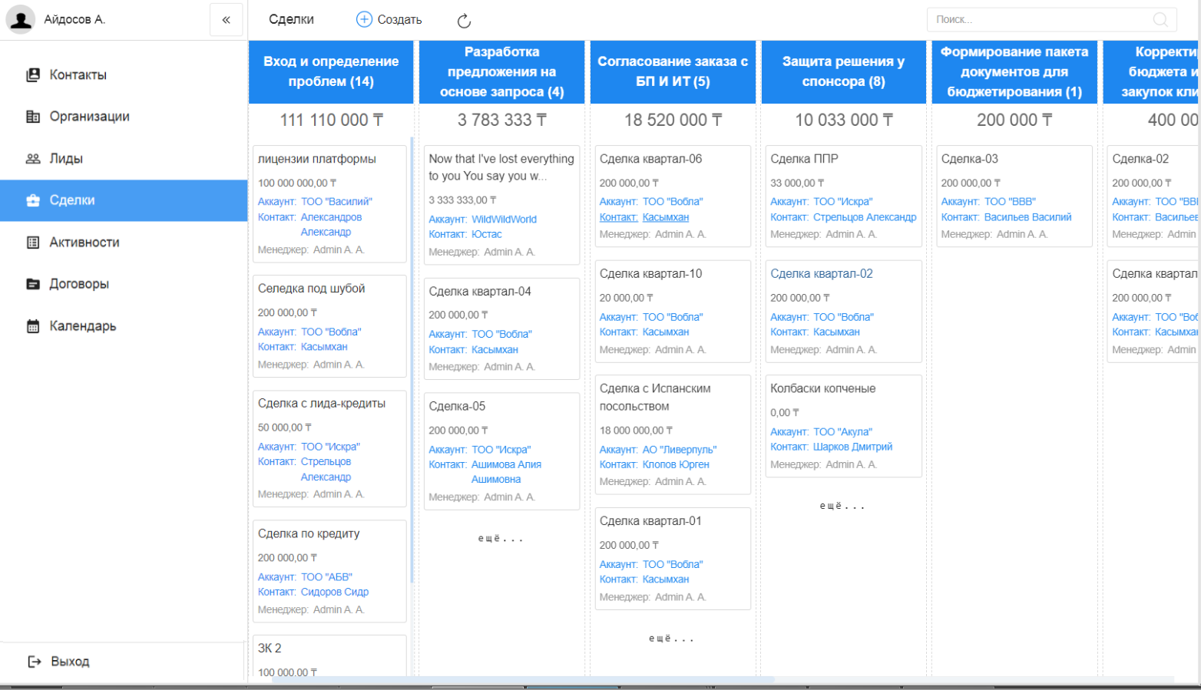
Рис. 1

1.2. Фильтры реестра
При наличии в выбранном разделе доступных пользователю фильтров соответствующего реестра - выбор фильтров будет отображаться слева от поисковой строки.
По умолчанию отображается верхний доступный фильтр.
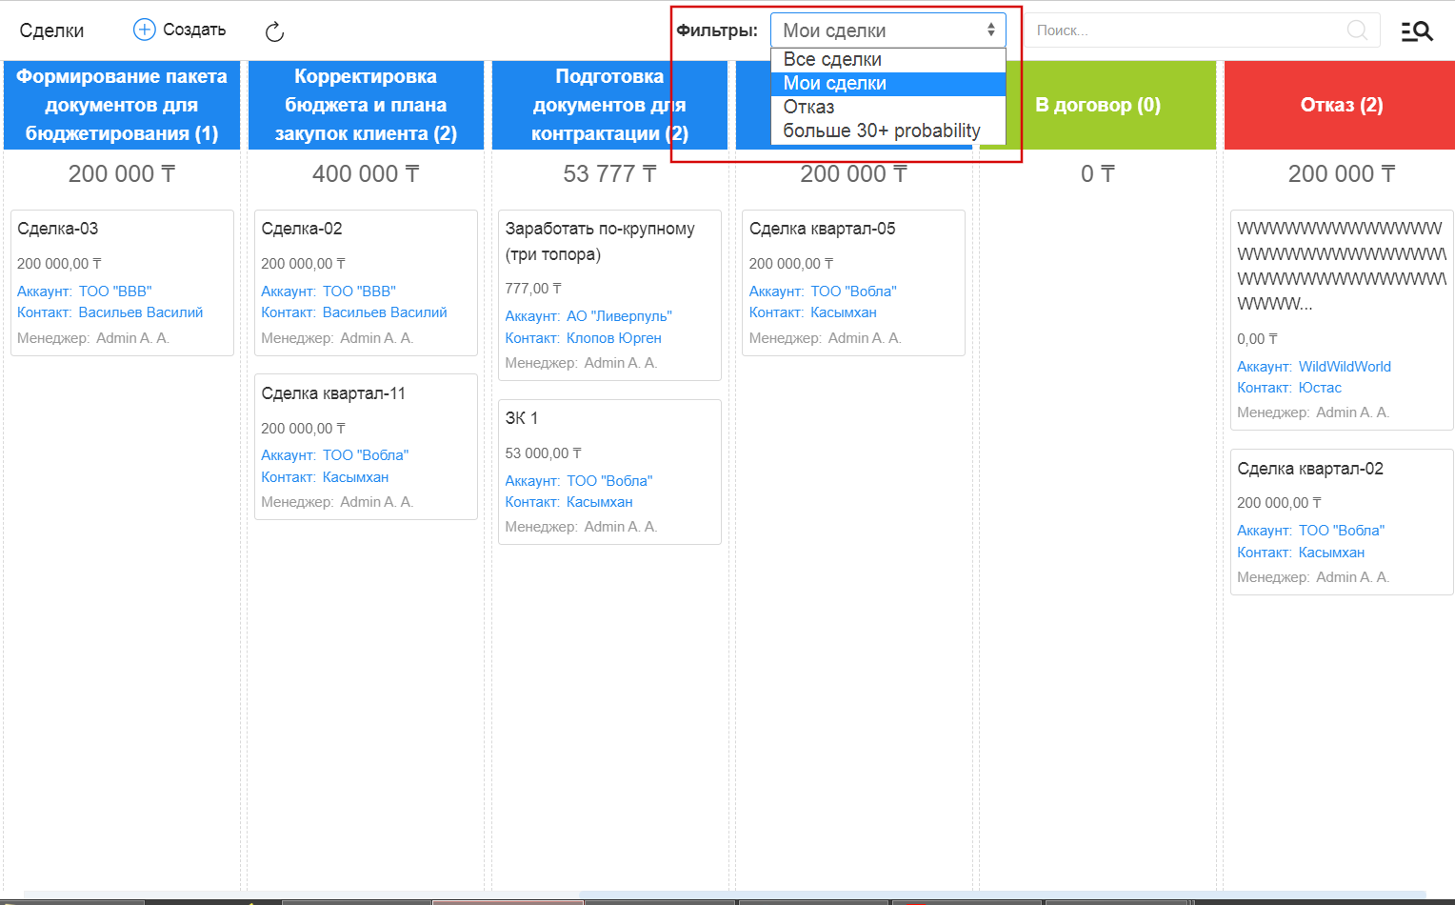
Рис. 2

1.3. Расширенный поиск
Расширенный поиск с выбором условий доступен по нажатию на пиктограмму справа от поисковой строки.
На открывшейся панели есть возможность добавить/удалить условия фильтрации по тем полям формы (например, с кодом поля field), для которых есть соотвествующее поле с типом неизменяемый текст и с кодом поля fieldLabel.
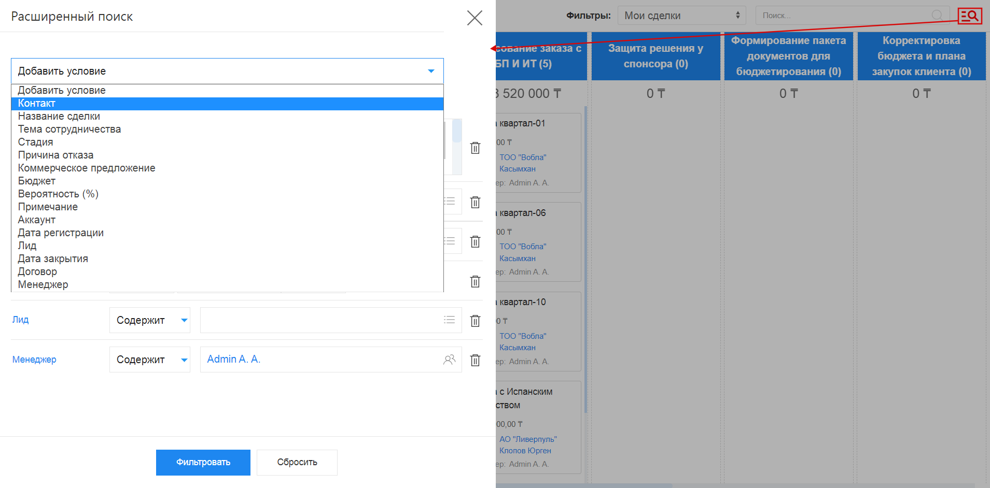
Рис. 3

1.4. Сохраняемые фильтры
На панели расширенного поиска доступно создание, сохранение, удаление фильтров по заданным пользователем условиям.
- Для создания фильтра нужно выбрать условия, задать название фильтра и нажать пиктограмму сохранения
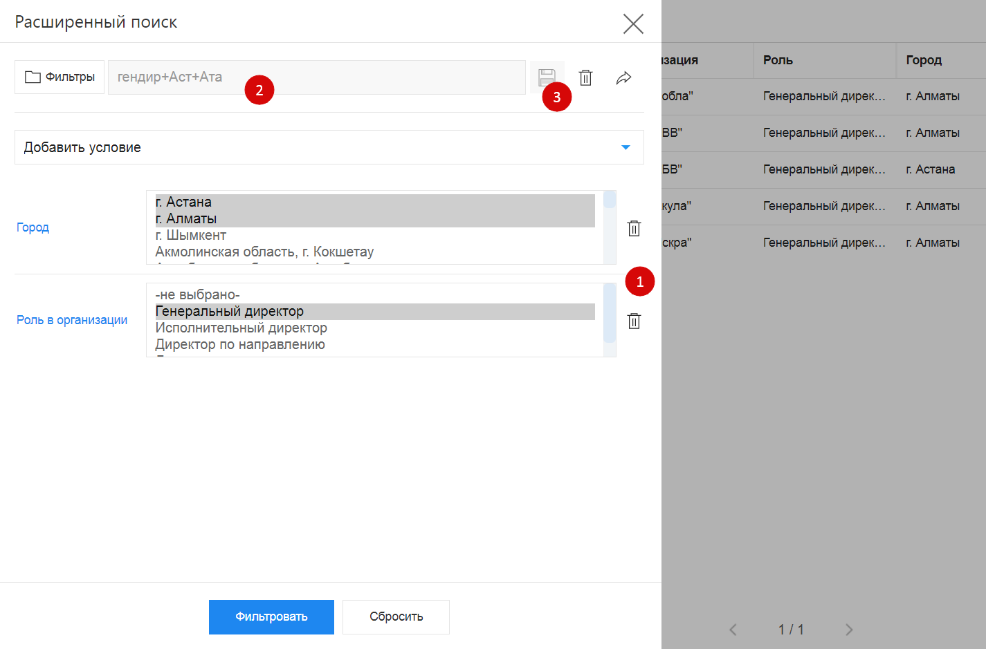
Рис. 4 Создание и редактирование фильтра
- Для редактирования фильтра нужно выбрать фильтр (кнопка Фильтры) из списка доступных, добавить/удалить нужные условия и нажать пиктограмму сохранения
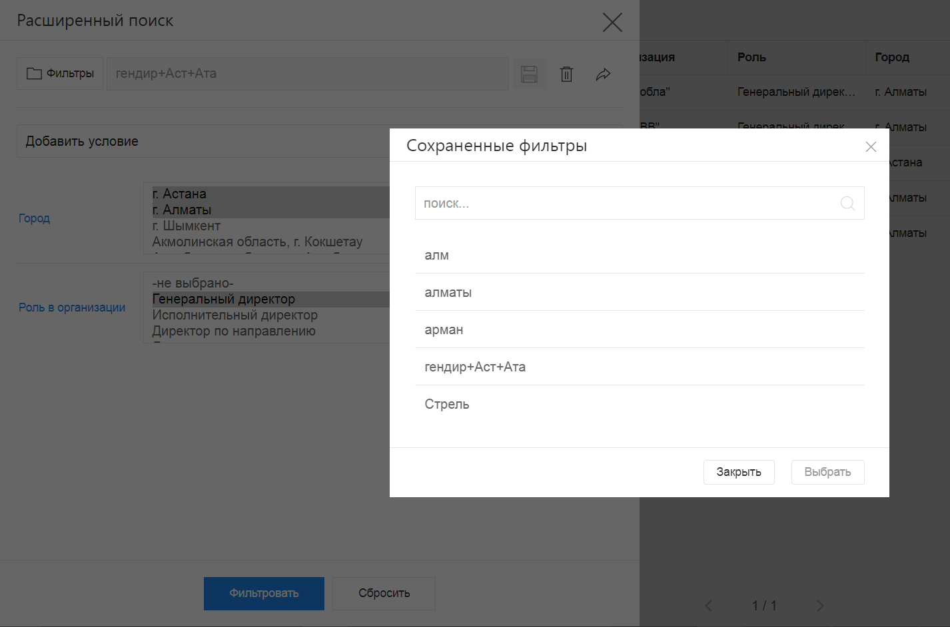
Рис. 5 Выбор/поиск по сохраненным фильтрам
- Для того, чтобы передать фильтр нужно выбрать фильтр (кнопка Фильтры) из списка доступных и нажать пиктограмму Передать - откроется модальное окно, в котором нужно выбрать пользователя и нажать Выбрать.
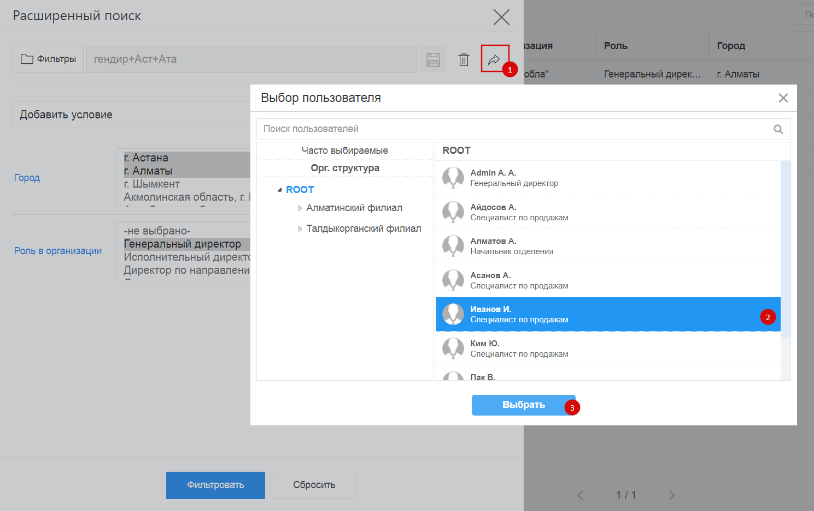
Рис. 6 Передача фильтра
- Для удаления фильтра нужно выбрать фильтр (кнопка Фильтры) из списка доступных и нажать пиктограмму удаления - корзину.
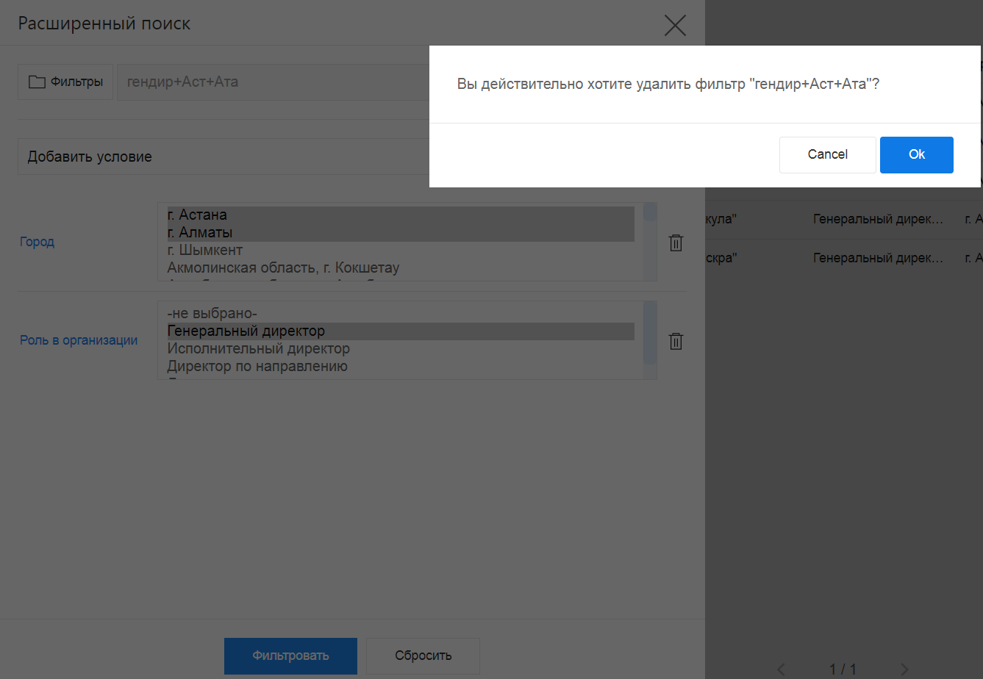
Рис. 7 Удаление фильтра

1.5. Создание плана продаж
Создание плана продаж происходит в разделе «План продаж» по нажатию на кнопку + Создать.
План продаж может быть двух типов: план продаж подразделения и персональный план продаж менеджера. По умолчанию отображается план продаж для подразделения. При переключении на персональный план продаж для менеджера, некоторые поля формы скрываются.
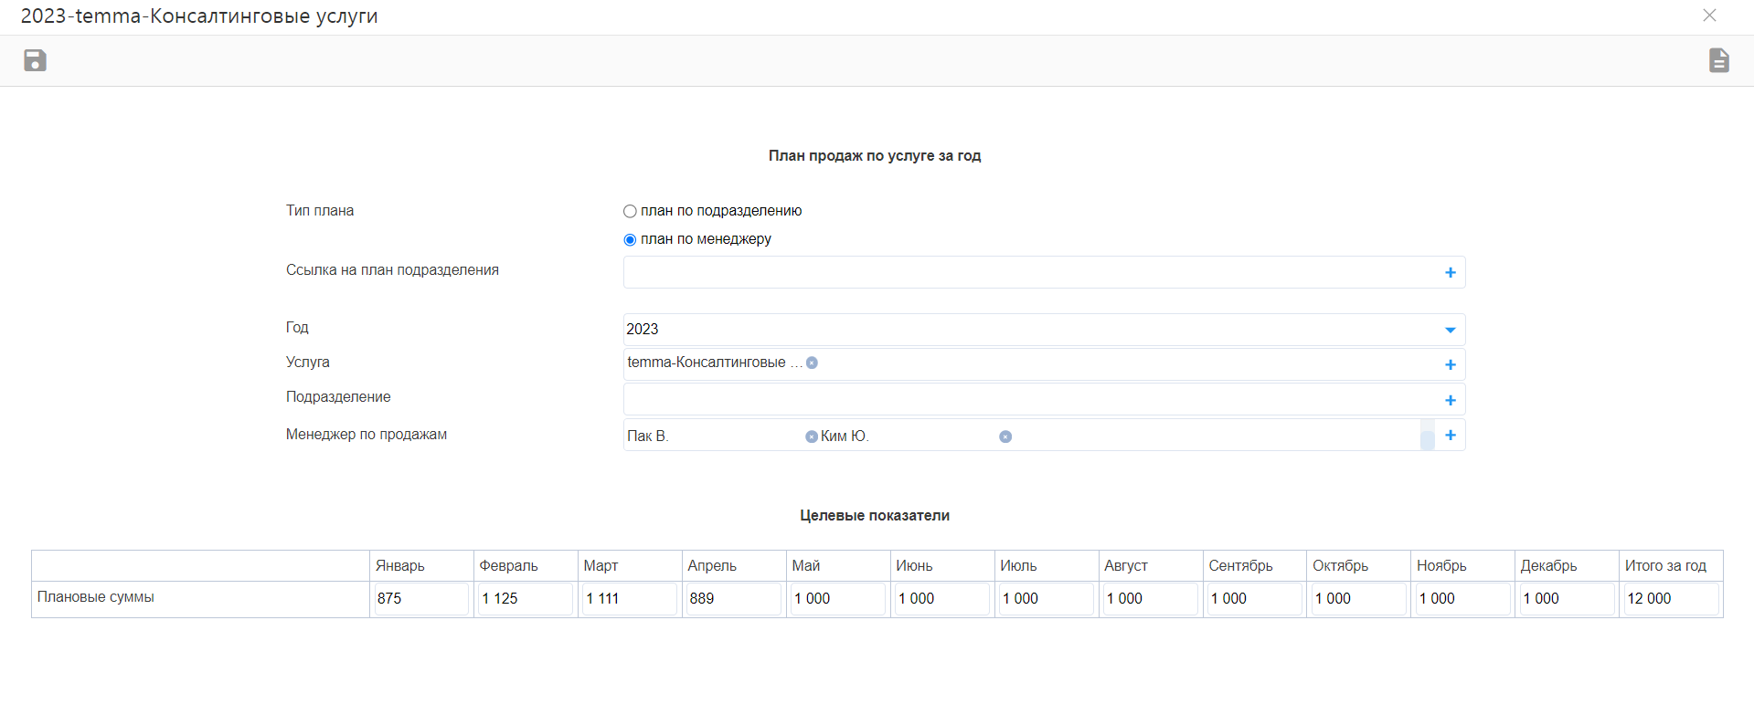
Рис. План продаж менеджера

1.6. Распределение сумм плана продаж по менеджерам
Целевые суммы по месяцам из плана продаж могут быть распределены по менеджерам (из поля «Менеджеры по продажам»). Для этого необходимо нажать кнопку Распределить.
Целевые суммы за каждый месяц будут распределены на всех выбранных менеджеров по соответствующим столбцам месяцев в динамической таблице.
При необходимости, суммы в динамической таблице можно откорректировать вручную. Для удобства ведется подсчет распределенных и нераспределенных сумм по месяцам и за год.
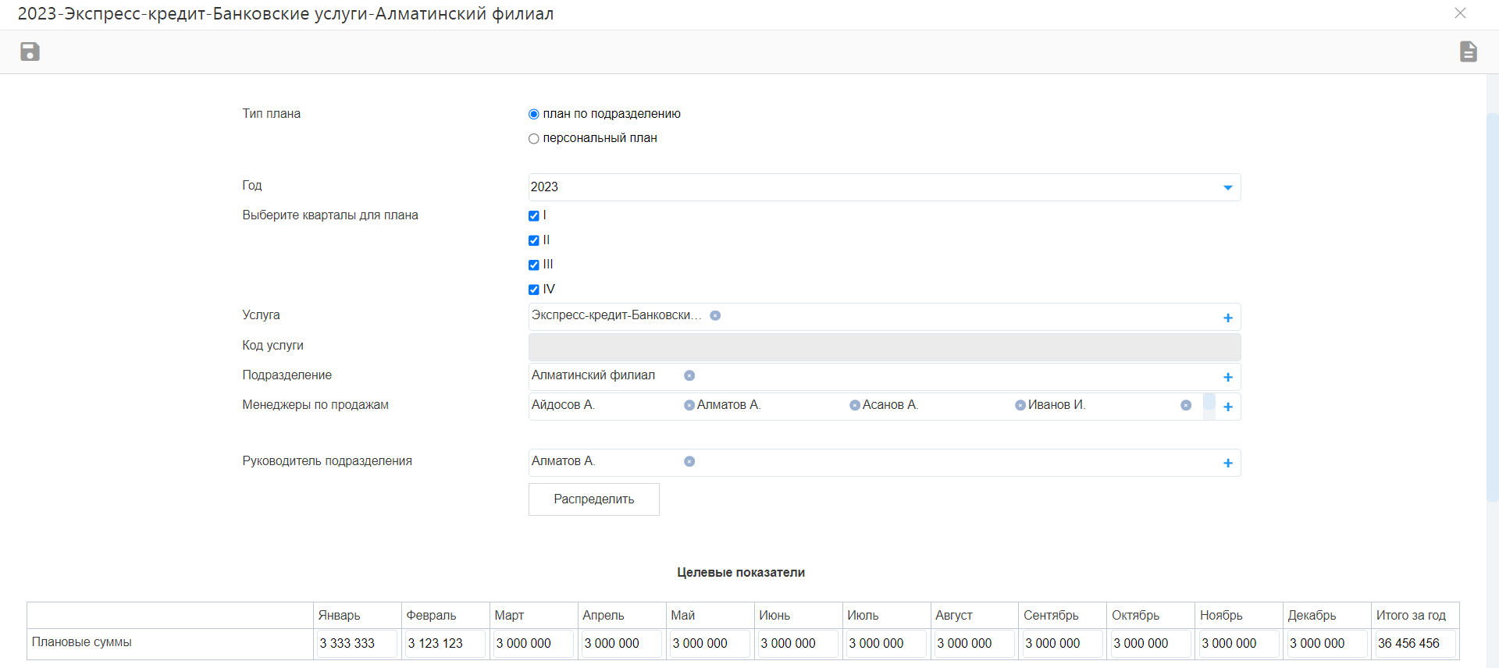
Рис. Кнопка Распределить
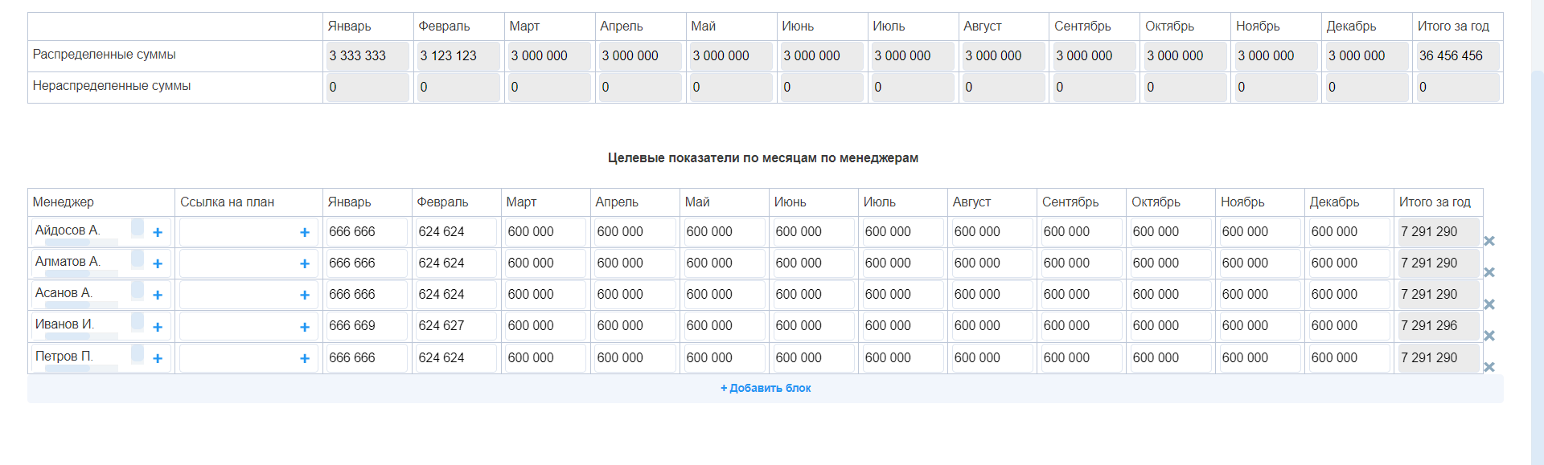
Рис. Распределенные суммы по менеджерам

1.7. Автоматическое создание персональных планов
В маршруте активации плана продаж есть блокирующий процесс (БП) для планов по подразделениям: БП создает персональные планы по выбранным сотрудникам (менеджерам) подразделения и записывает в них плановые суммы. Если персональный план с такими параметрами (год, услуга, подразделение, менеджер) уже существует, то данные будут записаны в сущестующий план. Таким образом, можно создавать планы продаж подразделения по отдельным кварталам, и после активации такого плана, данные будут корректно записаны в персональные планы менеджеров.

1.8. Создание контакта
Создать новую карточку контакта в Synergy Customers можно несколькими способами:
- из раздела «Контакты» по нажатию на кнопку + Создать;
- из действующей карточки Сделки по нажатию на кнопку + Создать в поле «Контакт».
- из карточки Лид по нажатию на кнопку + Создать в поле «Контакт».
Система отобразит список совпадений по ФИО и/или ИИН контакта, при наличии. Наличие совпадений не ограничивает создание карточки.

1.9. Создание организации
Создать новую карточку организации в Synergy Customers можно несколькими способами:
- из раздела «Организации» по нажатию на кнопку + Создать;
- из действующей карточки Контакта по нажатию на кнопку + Создать в поле «Организация»;
- из действующей карточки Сделки по нажатию на кнопку + Создать в поле «Организация».
- из карточки Лид по нажатию на кнопку + Создать в поле «Организация».
Система отобразит список совпадений по наименованию и/или БИН организации, при наличии. Наличие совпадений не ограничивает создание карточки.

1.10. Создание лида
Создать карточку лида можно в разделе Лид, нажав на кнопку + Создать
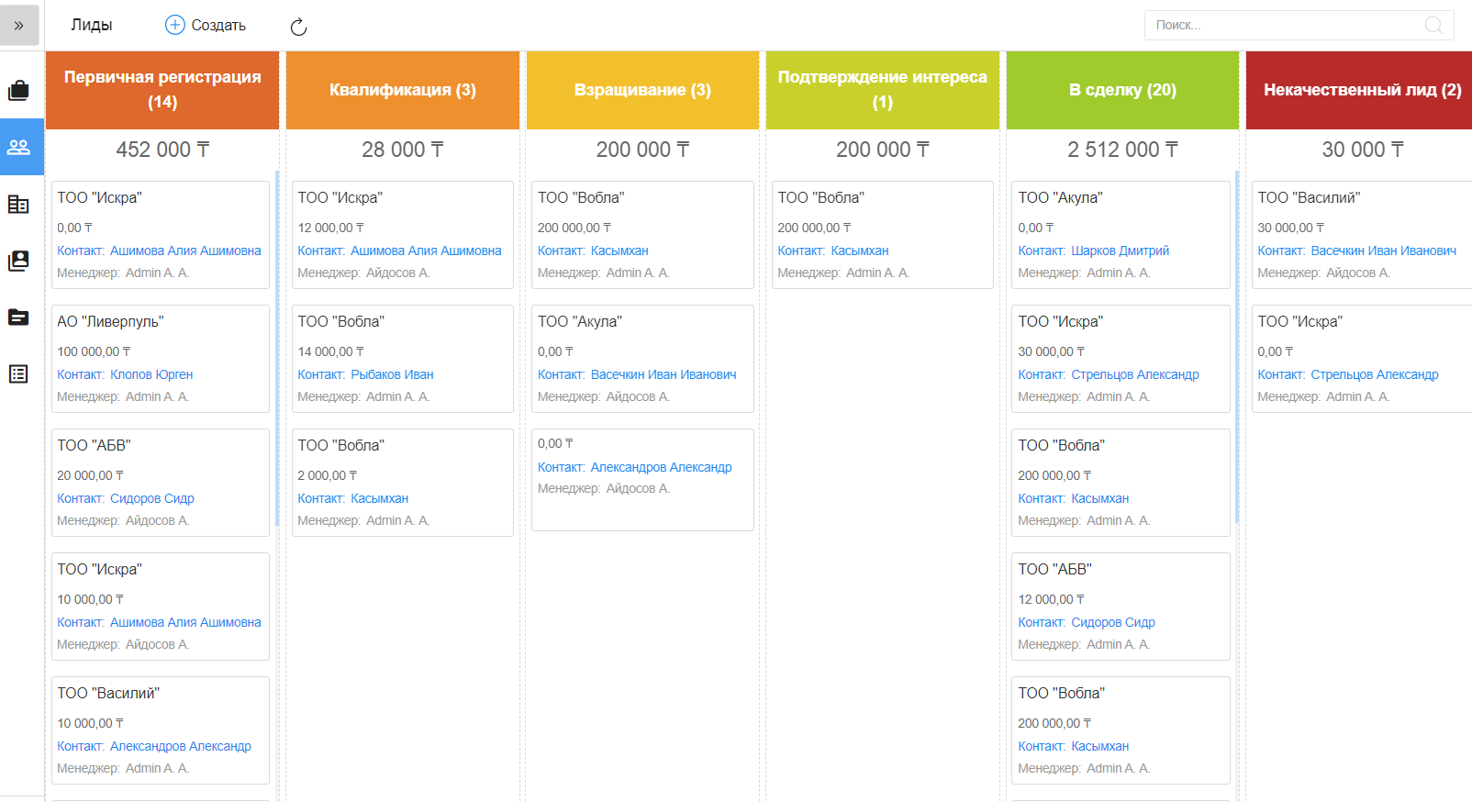
Рис. 8

1.11. Конвертация лида в сделку
При смене стадии лида в конечную положительную стадию («В сделку») происходит создание записи сделки с копированием полей:
- ссылка на лид;
- БИН;
- контакт;
- тема сотрудиничества;
- бюджет.
Если в канбане лидов попытаться перетащить лид из конечной стадии (например, из стадии «В сделку» или «Некачественный лид»), то потребуется подтвердить действие.
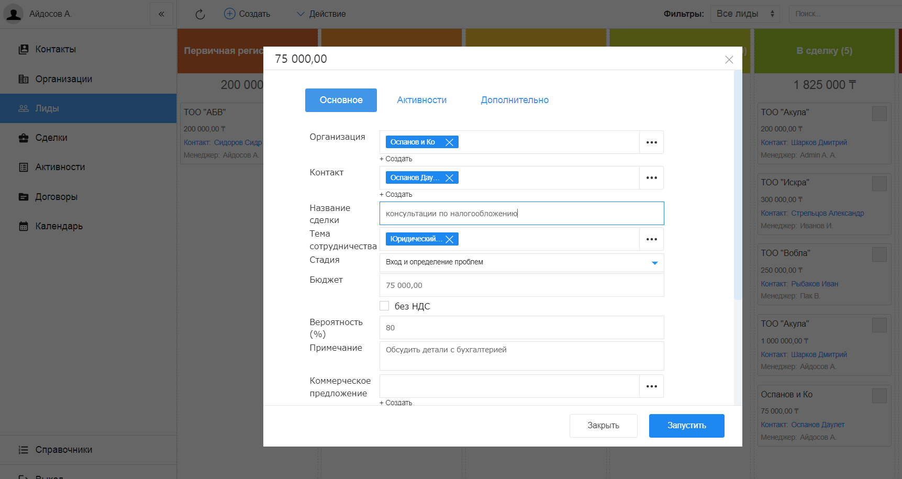
Рис. 9

1.12. Создание сделки
Создать новую карточку сделки в Synergy Customers можно несколькими способами:
- из раздела «Сделки» по нажатию на кнопку + Создать;
- из действующей карточки Организации по нажатию на кнопку Создать в блоке «Сделки» - с автоматической привязкой данной организации;
- из действующей карточки Контакта по нажатию на кнопку Создать в блоке «Сделки» - с автоматической привязкой данного контакта и связанной с ним Организации.

1.13. Смена стадии сделки
Сменить стадию сделки в Synergy Customers можно несколькими способами:
- из карточки Сделки, выбрав нужную стадию в поле «Стадия»;
- в разделе Сделки перемещением плашки Сделки из стадии А в стадию Б;

1.14. Конвертация сделки в договор
При смене стадии сделки в конечную положительную стадию («В договор») происходит создание записи договора с копированием полей:
- ссылка на сделку;
- БИН;
- тема сотрудиничества;
- бюджет.
Если в канбане сделок попытаться перетащить сделку из конечной стадии (например, из стадии «В договор» или «Отказ»), то потребуется подтвердить действие.
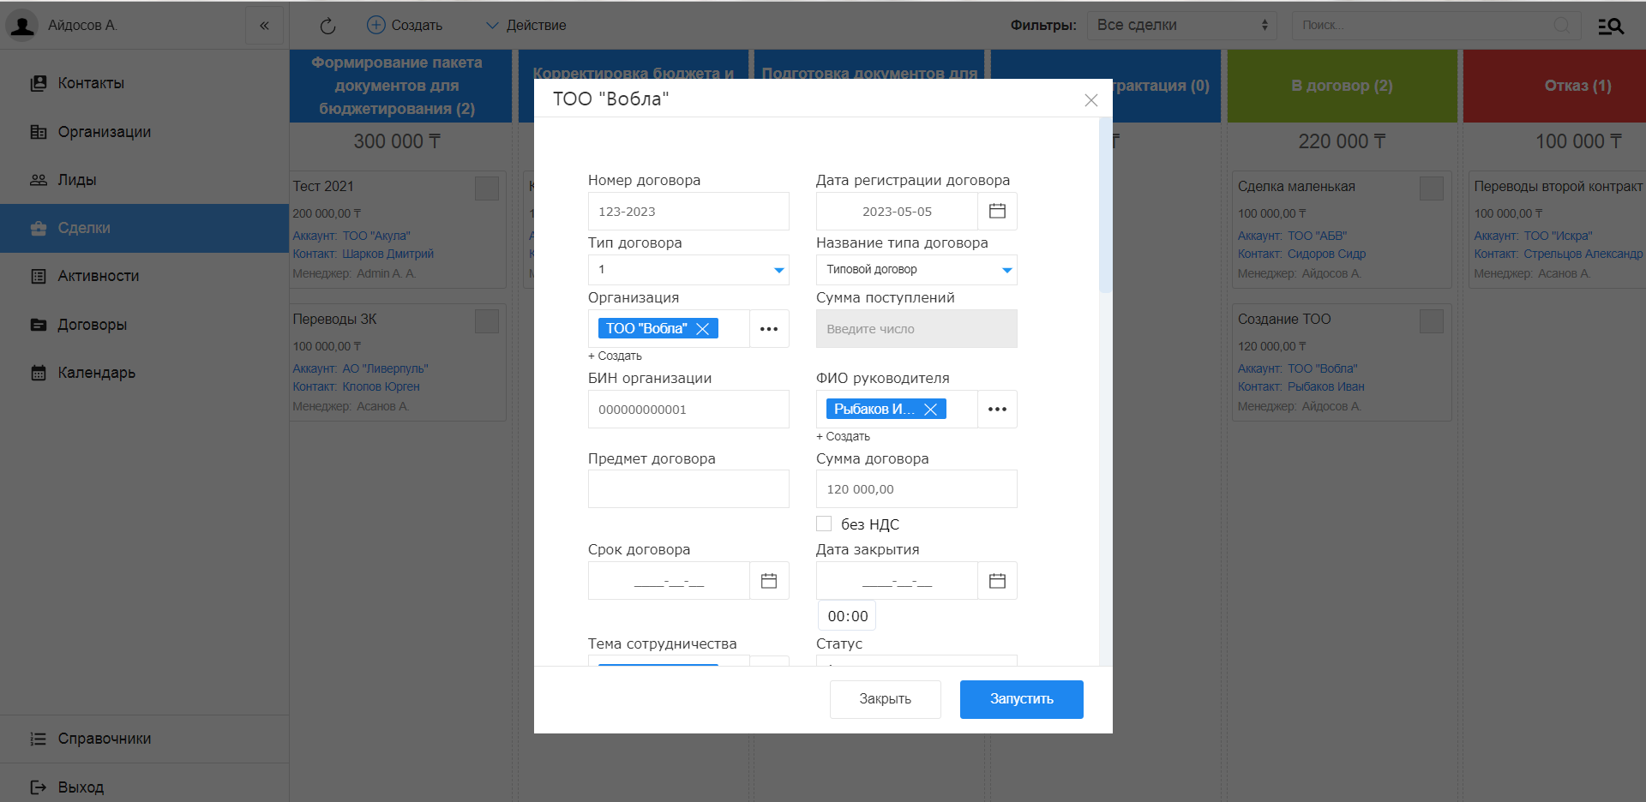
Рис. 10

1.15. Массовые действия: назначение менеджера и удаление записи
В разделах Контакты, Организации, Сделки и Лиды доступны массовые действия с выделенными записями: назначение ответственного менеджера и удаление записи.
Для массового действия необходимо галочкой отметить нужные записи, нажать на меню Действия и выбрать Назначить - для выбора ответственного менеджера, или Удалить - для удаления выделенных записей.
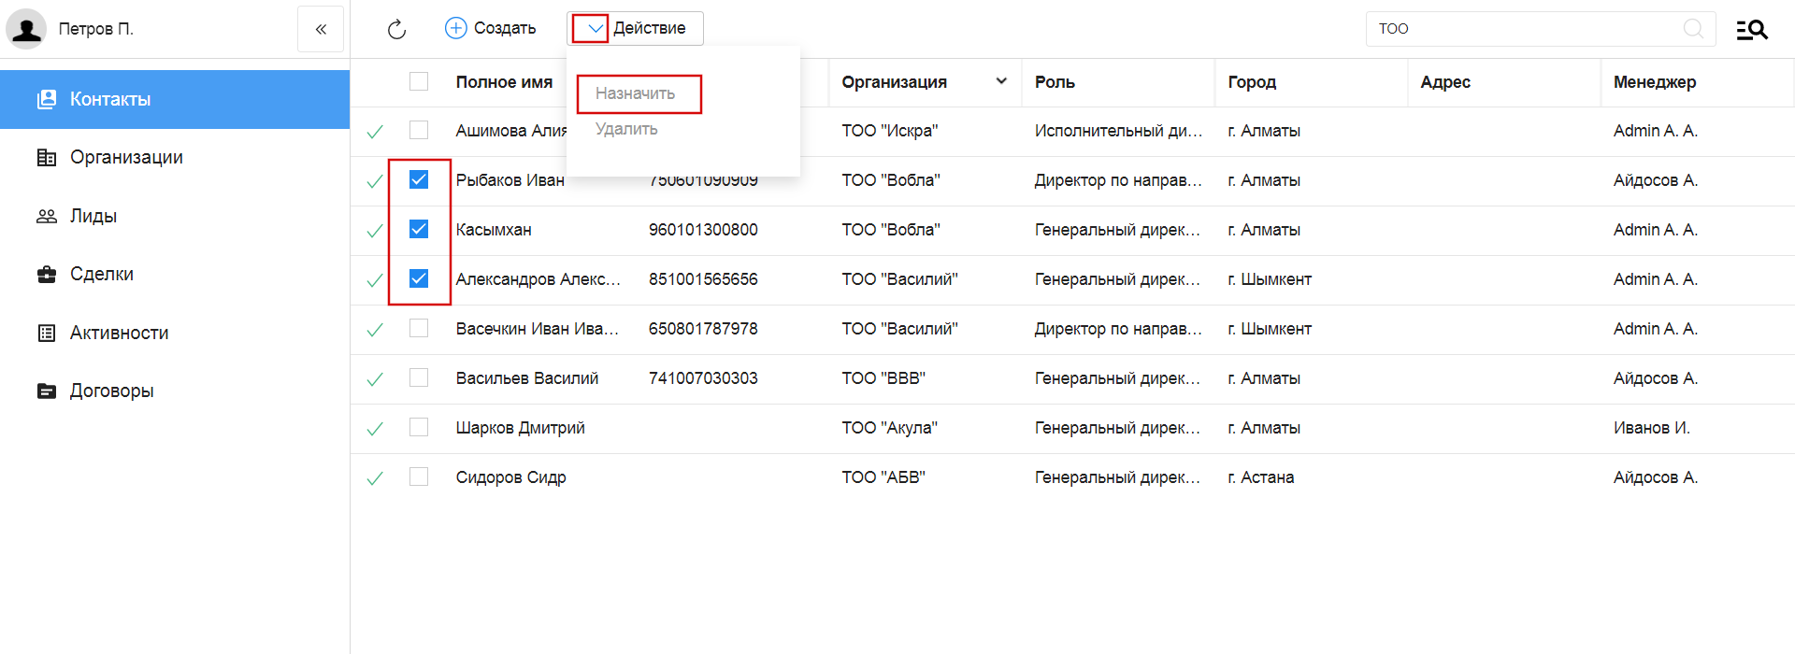
Рис. 11 массовое действие в списочном разделе
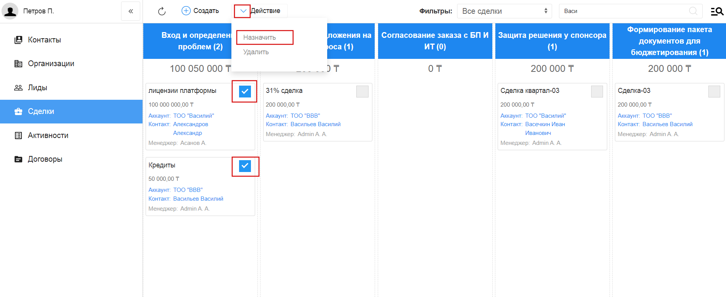
Рис. 12 массовое действие в канбан-разделе

1.16. Выгрузка
Выгрузка данных доступна в разделах списках: Контакты, Организации, Договоры, Активности. Для того, чтобы выгрузить данные всего раздела или отфильтрованную выборку, нужно нажать кнопку Выгрузить на верхней панели и подтвердить нажатием «Да» в модальном окне.
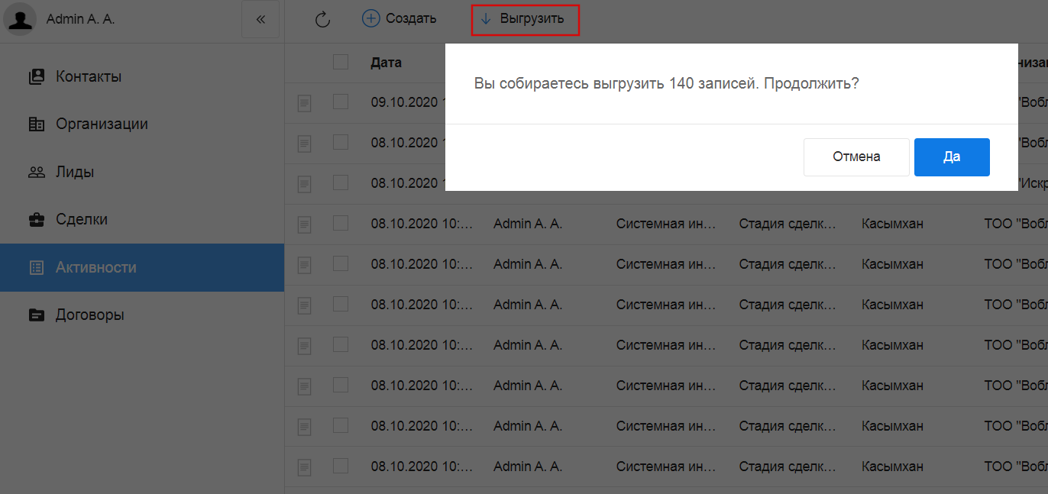
Рис. 13 выгрузка

1.17. Справочники
В разделе (доступ ограничен по группе пользователей) есть возможность добавлять/удалять и редактировать записи справочных реестров.
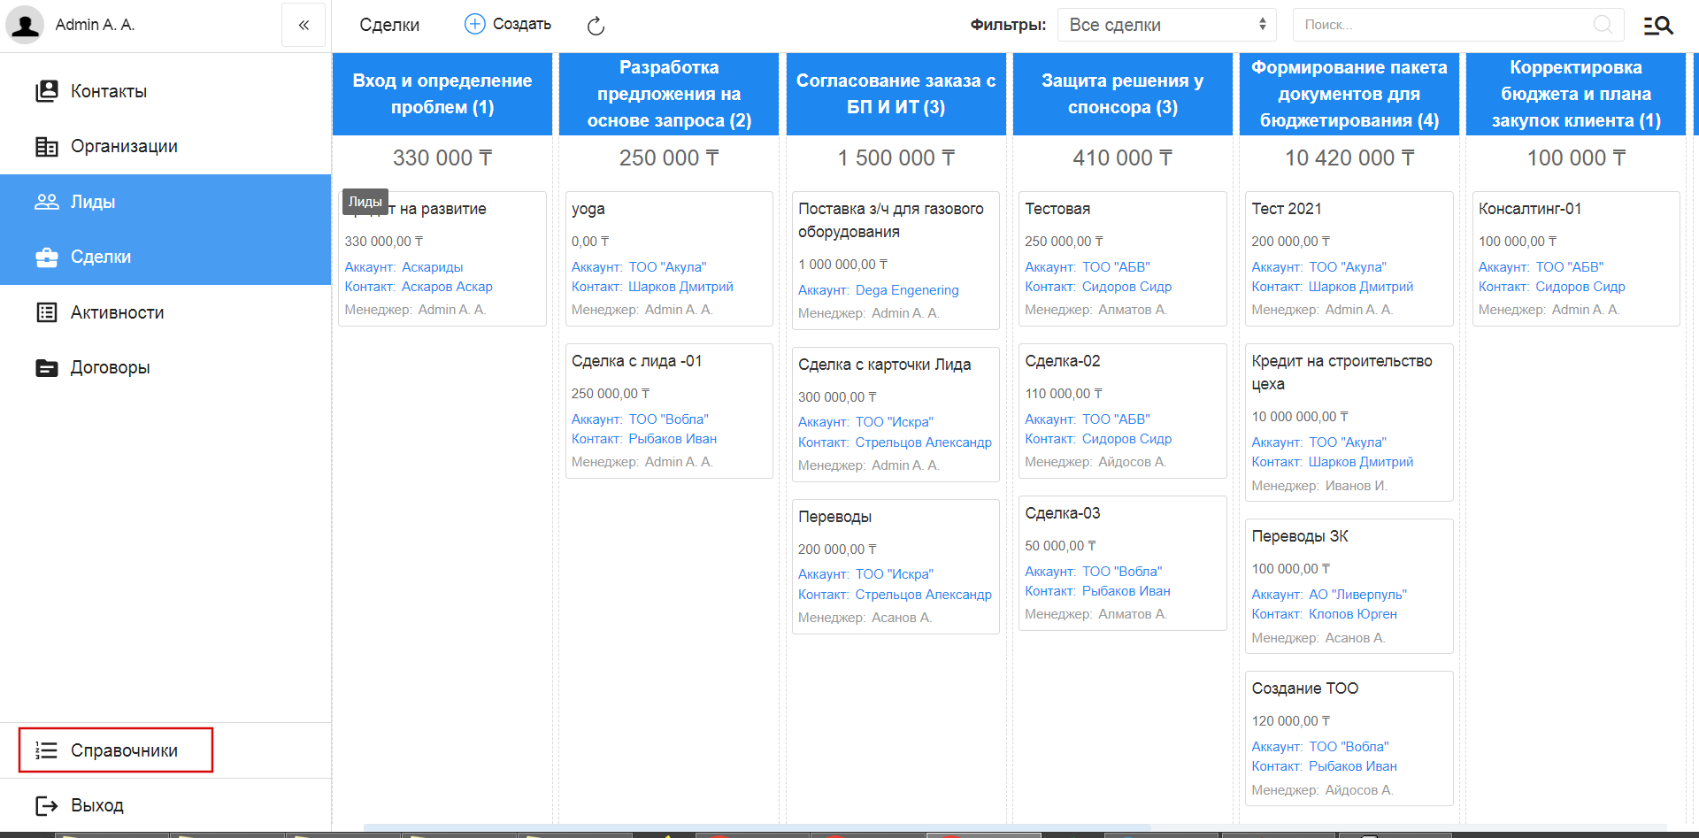
Рис. 14
При переходе в раздел на левой панели отображены справочники, а в основной области - их записи. По клику правой кнопкой на записи открывается контекстное меню с возможностью открытия, просмотра информации и удаления записи (при наличии прав).
На верхней панели расположены кнопки Назад - возврат на главную страницу, Создать - создание записи в выбранном справочнике и Обновить - обновление данных.
По клику запись открывается для просмотра - с возможностью перейти в режим редактирования и сохранить данные.
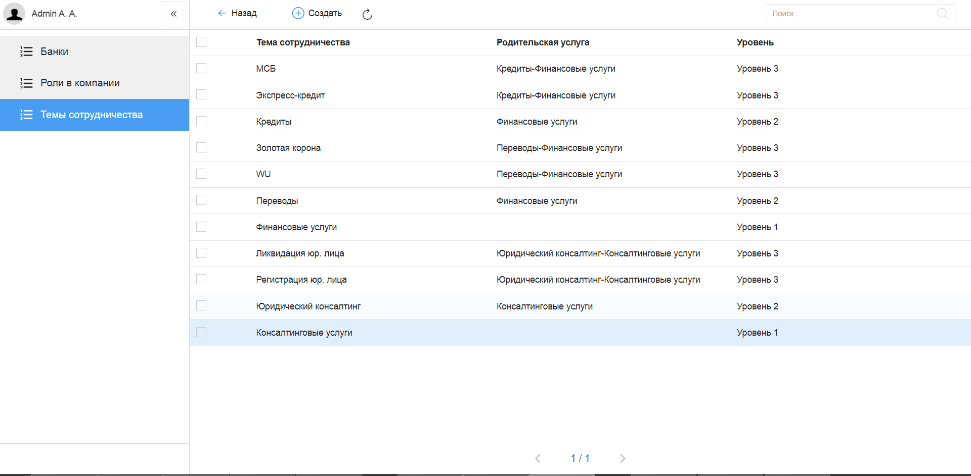
Рис. 15 Раздел Справочники

1.18. Календарь
Календарь в Customers - это специальный раздел для планирования оперативных дел и поручений.
Раздел Календарь состоит из верхней панели, основной области и правой панели. На верхней панели отображается выбранный период, расположены кнопки переключения режима календаря (день, неделя, месяц) и кнопки навигации назад и вперед в выбранном режиме. В основной области отображаются задачи в зависимости от выбранного режима. На правой панели расположен виджет выбора даты и задачи за выбранный период списком.
В режиме День календарь отображает задачи выбранного дня, при этом завершенные задачи отмечены зеленым, просроченные - красным:
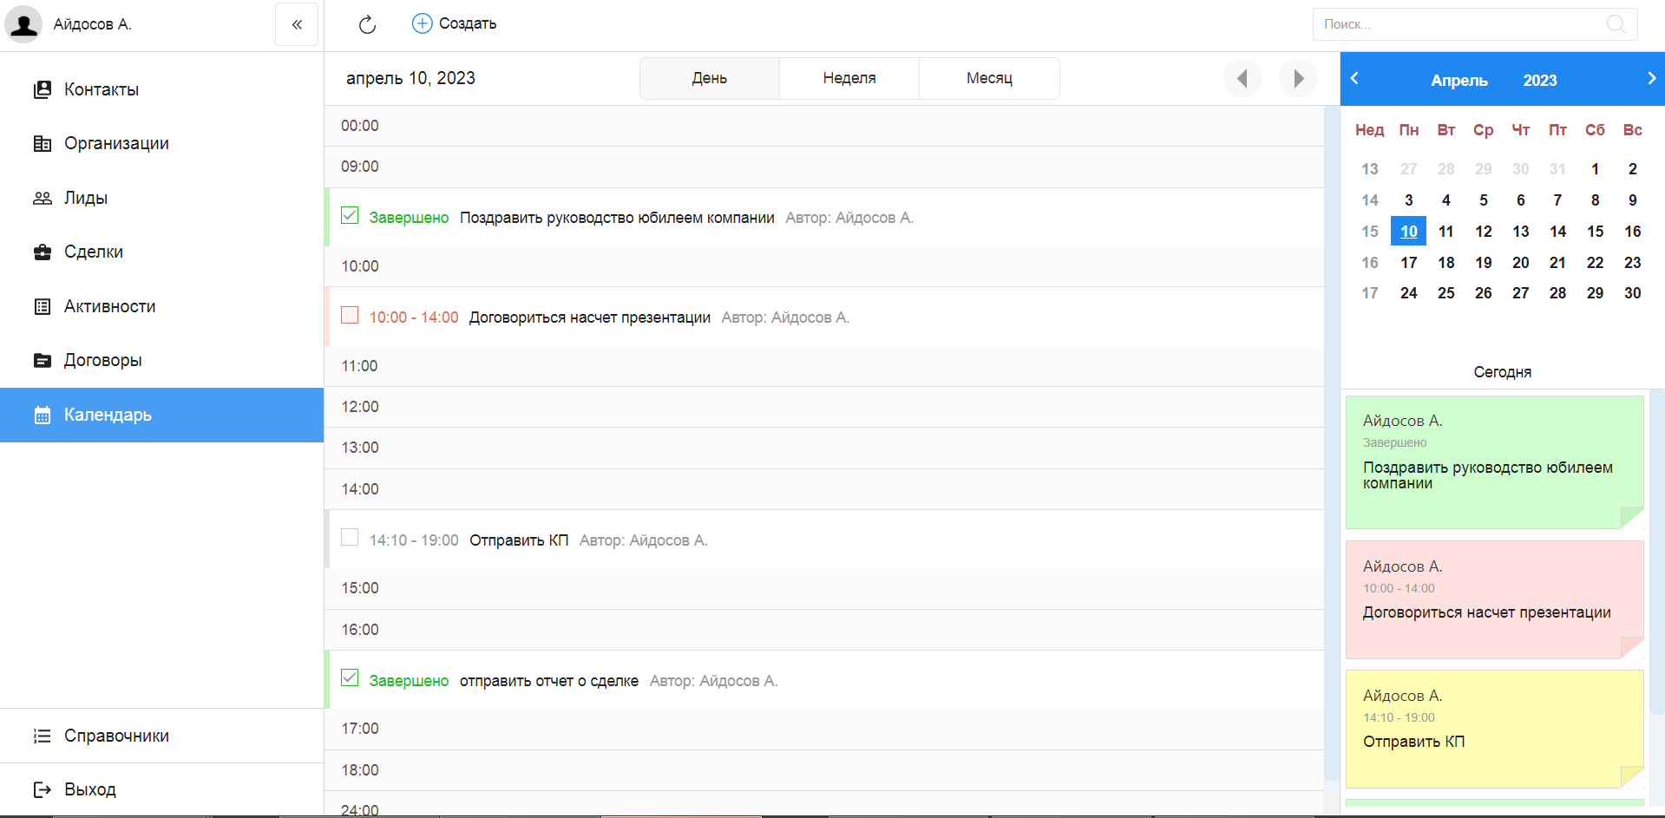
Рис. 16 Раздел Календарь - День
В режиме Неделя календарь отображает задачи выбранной недели. Если выбранная неделя содержит текущий день, то его название и дата выделены синим. Число слева от названия дня означает количество задач. В этом режиме день можно свернуть и развернуть для просмотра задач. На правой панели списком отображены все задачи недели:
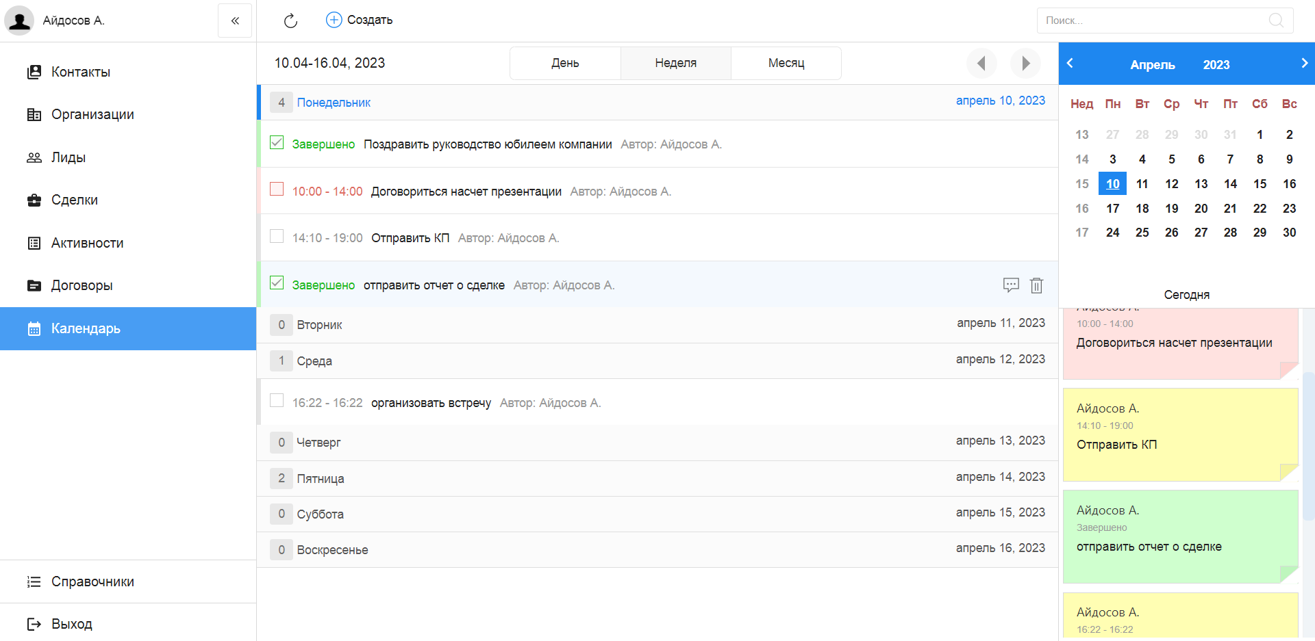
Рис. 17 Раздел Календарь - Неделя
В режиме Месяц календарь отображает ячейки выбранного месяца. Если выбранный месяц содержит текущий день, то эта дата выделена синим. Число в углу ячейки обозначает количество задач в этот день. При выборе определенного дня на правой панели отображаются подробности по задачам:
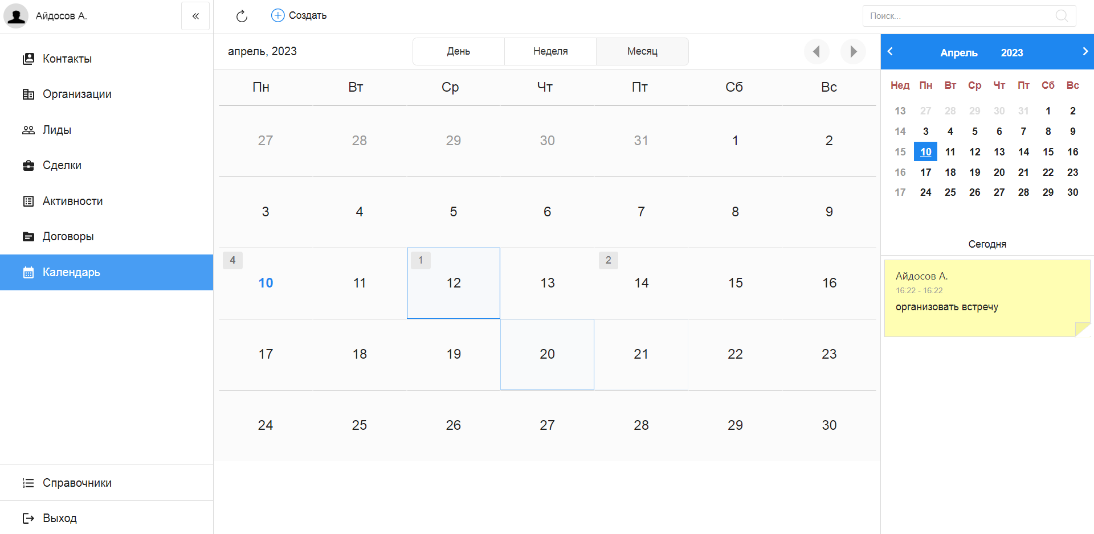
Рис. 18 Раздел Календарь - Месяц
В Календаре в правой части строки задачи / плашки задачи на правой панели имеются кнопки просмотра подробностей и удаления задачи.

1.19. Задачи в календаре
При нажатии Создать открывается окно создания задачи со следующими полями:
- дата и время начала, время завершения задачи,
- комментарий описания,
- действие (звонок, почта, встреча,…) - выпадающий список,
- файл,
- ссылки на контакт и организацию,
- автор (нередактируемое),
- подразделение автора (если состоит в нескольких подразделениях),
- ответственный.
Для завершения задачи нужно отметить галочку в чекбоксе и подтвердить действие в модальном окне.
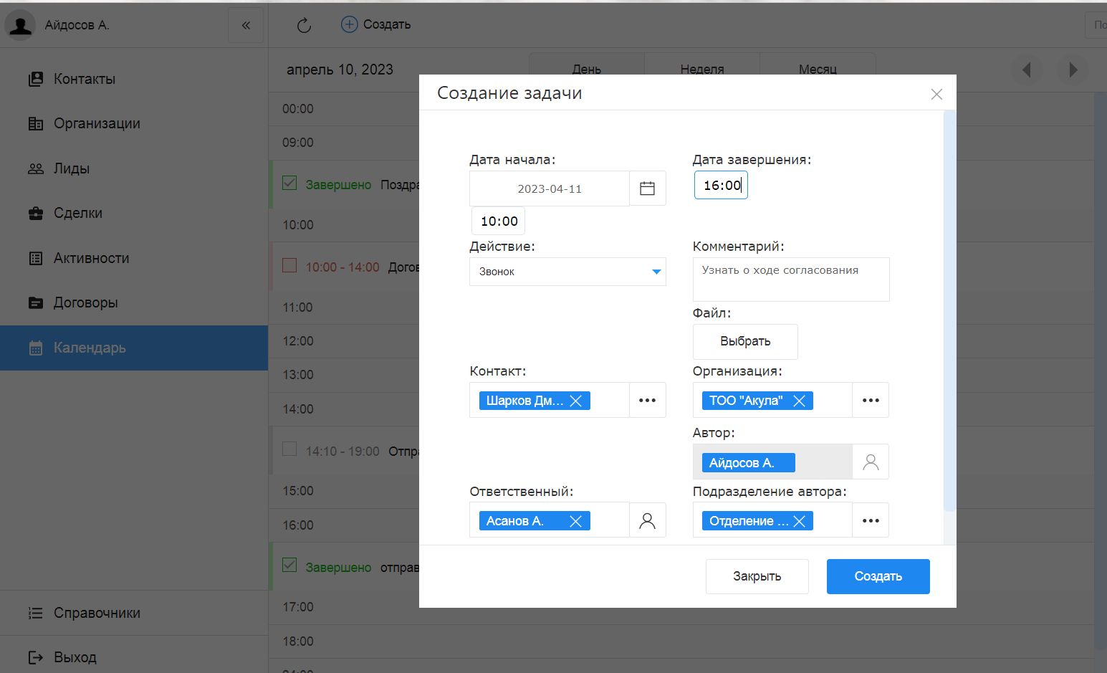
Рис. 19 Создание задачи
Если ответственным по задаче/поручению указать подчиненного - задача отобразится в его календаре. Для просмотра таких поручений, нужно выбрать подчиненного (или нескольких) в поле выбора пользователя на верхней панели.
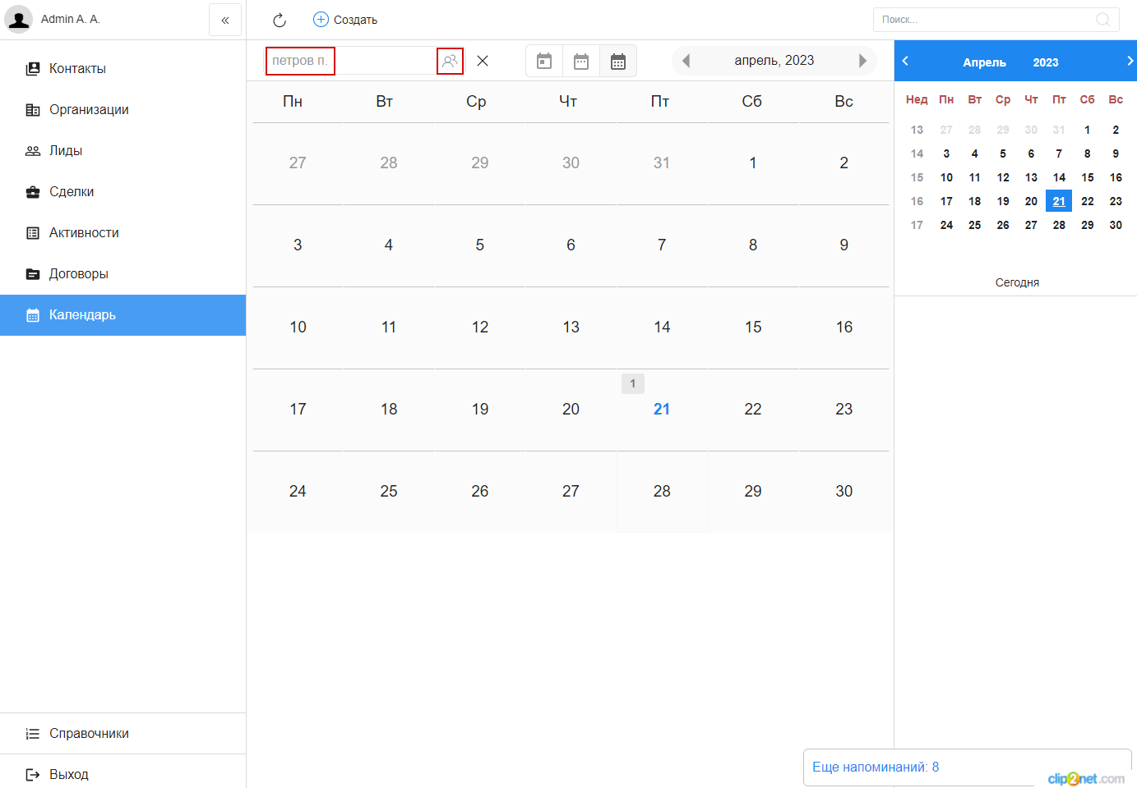
Рис. 20 Просмотр задач подчиненного
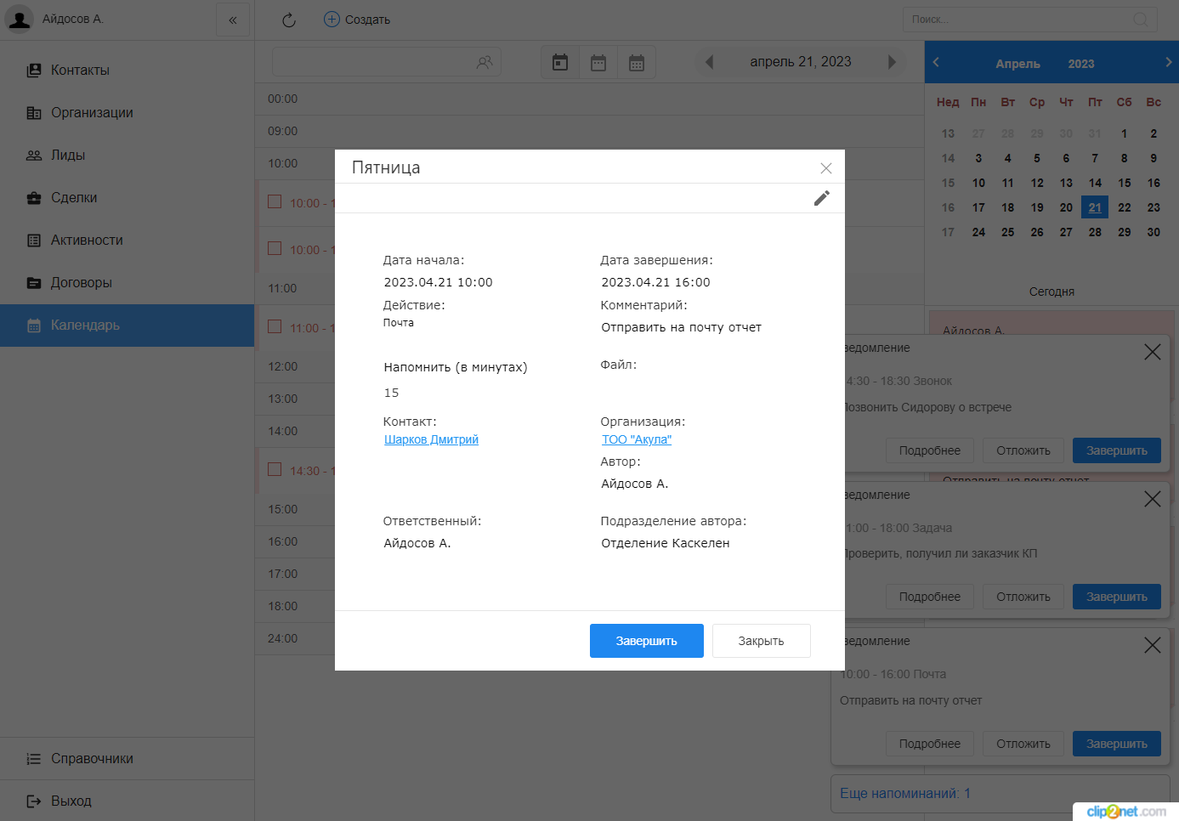
Рис. 21 Просмотр задачи
В окне просмотра подробностей задачи есть возможность завершить задачу, или перейти в режим редактирования и сделать изменения в задаче.

1.20. Уведомления по задачам
Если при создании задачи отметить галочкой поле Напомнить (в минутах), то при наступлении нужного времени в браузере во вкладке customers будет показано уведомление о приближайщейся задаче. Также первое появление уведомления по задаче будет сопровождено звуковым сигналом. Нажатие крестика временно скроет уведомление (по умолчанию обновление уведомлений происходит раз в минуту). При нажатии кнопки Отложить уведомление пропадет и появится через 15 минут от текущего момента - и соответственно будет изменено время начала и завершения задачи.
Если уведомлений больше трех, то оставшееся количество будет показано ниже - на появившейся панели уведомлений.
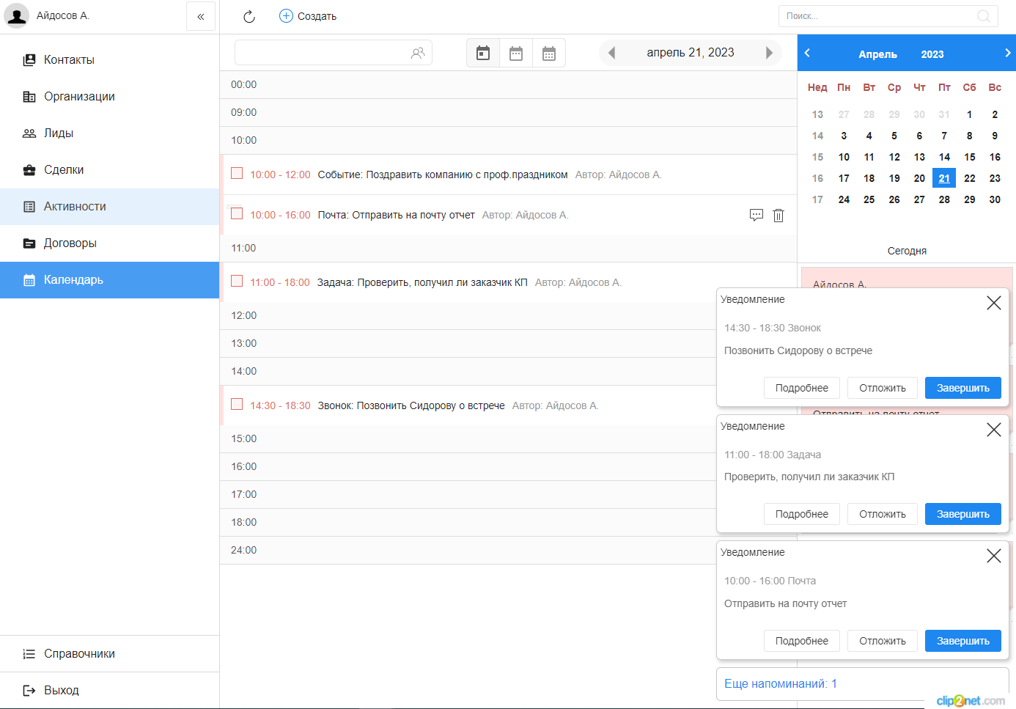
Рис. 22 Уведомления

2. Описание компонентов Synergy Customers

2.1. Рекомендации по настройке форм
Общее описание редактора форм, компонентов и их свойств приведено в спецификации на платформу [http://tdd.lan.arta.kz/docs/synergy/tags/minsky/spec/html/sec.conf_forms.html].
Ниже приведены правила и рекомендации к настройке формы для того, чтобы у пользователей был одинаковый опыт их использования как с экранов мониторов, так и с мобильных устройств.
- Создавайте вертикально-ориентированные формы:
  - группируйте поля в таблицы;
  - добавляйте не более 2 компонентов на одну строку;
  - добавляйте заголовок (подпись) над компонентом.
- Настройте единый вид всей формы, используя:
  - единый шрифт и размер текста;
  - отступы как от края формы, так и между компонентами:
    - относительные (в %) горизонтальные отступы;
    - абсолютные (в пикселях) вертикальные отступы;
- Ответственно подойдите к именованию компонентов:
  - имя компонента должно явно описывать его суть;
  - имя заголовка (подписи) должно содержать в себе имя связанного с ним компонента + суффикс Label.
Подсказка
Компонент для ввода БИН организации лучше назвать crm_form_account_main_bin, а подпись к такому компоненту - crm_form_account_main_binLabel.
- Скройте ненужные и неиспользуемые компоненты (не удаляйте и перенесите в самый низ формы). Эти компоненты могут использоваться в различных функциях / скриптах. Таким образом вы избавитесь от потенциальных проблем и ошибок в дальнейшем использовании продукта.
Все формы в продукте настроены с учетом приведенных рекомендаций. Посмотрите, как они сделаны, и изменяйте их в том же ключе.
Возможные вопросы и проблемы:
- Как изменить поля в карточках?

2.2. Cправочник «Стадии сделки»
Описание справочника «Стадии сделки»
Столбец | Описание | Доп.свойства
Название | Название стадии | Переводимое поле
Порядковый номер | Определяет порядок следования стадий
Качество | Определяет, является ли стадия успешной или неуспешной | Неуспешная должна быть только одна
Законченность | Определяет, является ли стадия конечной или неконечной | Конечная стадия должна быть только одна; для неуспешной стадии можно не указывать
Название кнопки | В данный момент нигде не используется
Цвет | Цвет стадии, который будет использоваться в заголовке витрины, а также в воронке продаж | Формат HTML #123ABC
Описание | Описание стадии, которое будет использоваться в заголовке витрины продаж, а также в карточке сделки | Переводимое поле
Возможные вопросы и проблемы:
- Как изменить стадии сделки?

2.3. Cправочник «Стадии договора»
Описание справочника «Стадии договора»
Столбец | Описание | Доп.свойства
Название | Название стадии | Переводимое поле
Порядковый номер | Определяет порядок следования стадий
Качество | Определяет, является ли стадия успешной или неуспешной | Неуспешная должна быть только одна
Законченность | Определяет, является ли стадия конечной или неконечной | Конечная стадия должна быть только одна; для неуспешной стадии можно не указывать
Цвет | В данный момент нигде не используется | Формат HTML #123ABC
Описание | Описание стадии, которое будет использоваться в карточке договора | Переводимое поле
Возможные вопросы и проблемы:
- Как изменить стадии договора?

2.4. Cправочник «Стадии лида»
Описание справочника «Стадии сделки»
Столбец | Описание | Доп.свойства
Название | Название стадии | Переводимое поле
Порядковый номер | Определяет порядок следования стадий
Качество | Определяет, является ли стадия успешной или неуспешной | Неуспешная должна быть только одна
Законченность | Определяет, является ли стадия конечной или неконечной | Конечная стадия должна быть только одна; для неуспешной стадии можно не указывать
Название кнопки | В данный момент нигде не используется
Цвет | Цвет стадии, который будет использоваться в заголовке витрины, а также в воронке продаж | Формат HTML #123ABC

2.5. Импорт данных
Функция импорта, реализованная в продукте, универсальная и позволяет загружать данные из Excel в любой реестр Synergy.
Импорт работает со следующими компонентами формы:
- текстовые однострочные и многострочные поля;
- числовые поля;
- дата/время;
- справочники (выпадающий список, выбор вариантов, переключатель вариантов);
- ссылка на реестр.
Требования к файлу Excel:
- Формат файла: *.xls.
- Первая строка файла - заголовки; далее - строки для импорта в записи реестра.
- Примечание
- 1 строка в Excel = 1 запись реестра.
- Столбцы, которые не нужно импортировать обозначить заголовком no.
- Остальные заголовки должны содержать в себе точный код поля формы (например, crm_form_account_main_adress).
- Для корректного импорта чисел значение поля в файле должно быть в числовом формате.
- Для корректного импорта дат значение поля в файле должно быть в формате даты.
- Для корректного импорта справочников значение поля в файле должно точь-в-точь совпадать с его «наименованием» у справочника.
- Для корректного импорта нескольких значений в компонент выбора вариантов (чекбокс) в файле их нужно прописать в одной ячейке через ; с пробелом.
- Желательно избегать содержания в файле спец.символов json: ", \, \b, \t и т.д.
Использование:
- Заполнить код формы и код реестра, в который будет проводиться импорт. Коды можно взять в конфигураторе.
- Заполнить логин и пароль пользоваться, от имени которого будут выполняться все запросы. Пользователь должен иметь права на все реестры (куда происходит импорт и если в файле имеются ссылки на прочие реестры).
- Если импортируемые записи необходимо запустить по маршруту, требуется поставить галочку «Активировать импортированные записи».
- Если присутсвуют ссылки на реестр обязательно нужно заполнить поле для поиска в формате:
- (код компонента на форме, куда производится импорт):(код компонента на форме, на которую указывает компонент ссылки на реестр, по которому должен производится поиск)
- Для каждой ссылки на реестр необходимо через запятую с пробелом необходимо указать подобные пары.
- При поиске записей для ссылок на реестр может найтись несколько записей реестра. Укажите в соотвествующем пункте действия на этот случай. Если не найдена ни одна запись, значение останется пустым.
- Выберите заранее подготовленный файл *.xls и нажмите на кнопку «Импортировать». Импорт начнет в нескольких потоках обрабатывать переданные записи. Следить за процессом можно через логи системы Synergy.

3. Настройка и кастомизация Synergy Customers

3.1. Можно ли изменить дизайн продукта?
Теги: изменить дизайн, изменить интерфейс.
Уровень: разработчик.
Продукт реализован на платформе Arta Synergy и конструкторе приложений в частности. Данный конструктор приложений обеспечивает дизайн «по умолчанию», используется встроенный framework UIKit [https://getuikit.com/docs/introduction].
При этом конструктор приложений позволяет менять дизайн продукта. Для этого необходимо:
- подключить разработчика со знаниями HTML/CSS и JavaScript;
- в приложении конструктора Customers переопределить стили в ресурсах и свойствах всех используемых компонентов:
  - «CSS Класс» и «Стили» - у стандартных компонентов;
  - «HTML» и «Стили» - у пользовательских компонентов.
Совет
Изменить цвета витрины продаж можно без разработчика штатными средствами, см. подробнее здесь.

3.2. Как изменить URL-адрес приложения?
Теги: адрес приложения, URL, /customers.
Уровень: системный администратор.
В качестве примера изменим URL с customers на sales.
- Авторизоваться в Конструкторе приложений и перейти в актуальную версию приложения «Customers 3.0» (с кодом customers).
- Открыть свойства приложения и поменять значение поля URL с дефолтного customers на новое sales.
- Передеплоить приложение.
- Вариант 1. В Конструкторе приложений использовать меню Клиент -> Деплой.
- Вариант 2. Передеплоить приложение со стороны сервера:
  - Перейти в папку deployments:
  - # cd /opt/synergy/jboss/standalone/deployments
  - Выполнить команду:
  - # touch sales.war.dodeploy
- Со стороны сервера перейти в конфигурационный файл nginx:
- # nano /etc/nginx/sites-enabled/synergy-base
- и поменять дефолтный контекст /customers на новый /sales.
- Было customers:
- location /customers {
proxy_pass http://127.0.0.1:8080/customers;
}
- Стало sales:
- location /sales {
proxy_pass http://127.0.0.1:8080/sales;
}
- Проверить корректность настроек nginx:
- # nginx -t
- При необходимости исправить ошибки.
- Если проверка прошла успешно, перезагрузить настройки nginx:
- # nginx -s reload

3.3. Как изменить поля в карточках?
Теги: добавить новое поле, изменить заголовок поля, изменить порядок следования полей.
Уровень: аналитик.
Продукт реализован на платформе Arta Synergy и редактора форм в частности. Данный редактор форм обеспечивает гибкую настройку состава полей любых карточек.
- Авторизоваться в Конфигураторе приложений и перейти в приложение «Customers» (с кодом customers).
- Найти и открыть нужную форму.
- Изменить состав полей и их свойства согласно рекомендаций.

3.4. Как изменить стадии сделки?
Теги: сделка, изменить название стадии, переименовать стадию, изменить порядок следования стадий, изменить описание стадии, добавить новую стадию, удалить стадию.
Уровень: аналитик.
Решение: отредактировать элементы справочника «Стадии сделки».
- Авторизоваться в Конфигураторе приложений и перейти в приложение «Customers» (с кодом customers).
- Найти и открыть справочник «Стадии сделки» (с кодом customers_dict_dealStatus).
- Нажать на кнопку «Элементы». Откроется таблица со списком стадий сделок. Для удобства отсортируйте таблицу по столбцу «Порядковый номер».
- Изменить элементы согласно описания справочника стадий сделок.

3.5. Как изменить стадии договора?
Теги: договор, изменить название стадии, переименовать стадию, изменить порядок следования стадий, изменить описание стадии, изменить цвет стадии, добавить новую стадию, удалить стадию.
Уровень: аналитик.
Решение: отредактировать элементы справочника «Стадии договора».
- Авторизоваться в Конфигураторе приложений и перейти в приложение «Customers» (с кодом customers).
- Найти и открыть справочник «Стадии договора» (с кодом customers_dict_contractStatus).
- Нажать на кнопку «Элементы». Откроется таблица со списком стадий договора. Для удобства отсортируйте таблицу по столбцу «Порядковый номер».
- Изменить элементы согласно описания справочника стадий договора.

3.6. Как изменить стадии лида?
Теги: лид, изменить название стадии, переименовать стадию, изменить порядок следования стадий, добавить новую стадию, удалить стадию.
Уровень: аналитик.
Решение: отредактировать элементы справочника «Стадии лида».
- Авторизоваться в Конфигураторе приложений и перейти в приложение «Customers» (с кодом customers).
- Найти и открыть справочник «Стадии лида» (с кодом customers_dict_leadStatus).
- Нажать на кнопку «Элементы». Откроется таблица со списком стадий лида. Для удобства отсортируйте таблицу по столбцу «Порядковый номер».
- Изменить элементы согласно описания справочника стадий лида.

Алфавитный указатель

